ICS 点击此处添加ICS号
点击此处添加中国标准文献分类号

DB45
广西壮族自治区地方标准
DB 45/ XXXXX—XXXX

松香中树脂酸含量的测定
Test method for Resin acid of Gum Rosin
点击此处添加与国际标准一致性程度的标识
（2014-5-30）

2014 - XX - XX发布
XXXX - XX - XX实施
广西壮族自治区质量技术监督局 发布

前 言
本标准适用于广西区内生产的脂松香。
本标准的附录A及附录B为资料性附录。
本标准由广西壮族自治区林业厅提出并归口。
本标准负责起草单位：广西壮族自治区林业科学研究院，国家松脂林化产品质量监督检验中心（广西），广西梧州松脂股份有限公司，广西金秀松源林产有限公司。
本标准主要起草人：李桂珍、苏运胜、梁忠云、黄宇平、凌 鑫、吕立盈、秦荣秀、谭家勇、李 练、陈海燕、岑潮锋、王 健。

松香中树脂酸含量的测定
- 范围
本标准规定了脂松香中树脂酸含量的测定方法。
本标准适用于广西区内生产的脂松香。
- 规范性引用文件
下列文件对于本文件的应用是必不可少的。凡是注日期的引用文件，仅所注日期的版本适用于本文件。凡是不注日期的引用文件，其最新版本（包括所有的修改单）适用于本文件。
GB/T 11538-2006 精油 毛细管柱气相色谱分析 通用法
- 术语和定义
下列术语和定义适用于本标准。
3.1
脂松香 Gum rosin
从活立木松树采集的松脂经过蒸馏加工蒸除松节油后得到的一种无定形透明玻璃状固体树脂，主要化学成分是一元树脂酸，分子式为C₂₀H₃₀O₂。
- 原理
脂松香的主要化学成分是枞酸型树脂酸和海松酸型树脂酸，经过甲酯化可转化成易挥发且稳定的甲酯，可用气相色谱法测定，并用氢火焰检测器检测其信号，经色谱数据处理机或色谱工作站处理即得到各种树脂酸酯的色谱图和百分含量。
- 试剂
5.1 无水乙醇：分析纯。
5.2 1%酚酞指示剂：称取1.0g酚酞（符合GB/T 10729）溶于乙醇，用95%乙醇溶解并稀释到100mL。
5.3 25%四甲基氢氧化铵水溶液：分析纯。
5.4 载气：氮气，氢气一般纯度应大于99.99%。
5.5 辅助气体：空气，需要经过过滤、净化和干燥。
- 仪器
6.1 气相色谱仪
具有氢火焰离子化检测器（FID）和程序升温控制系统。
6.2 微量进样器
容量为0.5μL或1.0μL。
6.3 色谱柱
毛细管柱。推荐使用国产ZB-5毛细管柱30m×0.25mm×0.25μm，或达到同等分离效果的色谱柱。
6.4 数据记录及处理系统
具有数据记录和处理功能的计算机色谱数据处理机或色谱工作站。
- 色谱分析条件
色谱分析条件依据色谱仪可能会有所不同，应选择能达到最佳分离效果的色谱分析条件，推荐的色谱分析条件如下：
- 柱箱起始温度，100 ℃；
- 升温程序，100 ℃保持2 min，再以5 ℃/min的速率升至200 ℃并保持2 min，再以2 ℃/min的速率升至250 ℃并保持1 min；
- 检测器，FID；
- 检测器温度，250 ℃；
- 进样口温度，250 ℃；
- 分流比，25׃1；
- 载气为氮气，流速30 mL/min；
- 进样量0.4 μL。
- 树脂酸含量的测定
8.1 样品的制备
取0.1g的松香溶解于约2ml无水乙醇中，加入1%的酚酞指示剂3～4滴，用四甲基氢氧化铵（TMAH）溶液滴定到溶液呈微红色。制备好的样品放置2h后进行色谱检测。
  - 测定方法
色谱面积归一化法，按GB/T 11538-2006中10.4指定方法测定脂松香的树脂酸含量。
  - 重复性及结果表示
按GB/T 11538-2006中11.4规定进行，应符合要求。
脂松香典型气相色谱图（面积归一化法）参见附录A。
马尾松松香和湿地松松香代表性和特征性组分含量范围（面积归一化法）参见附录B。

- （资料性附录）
脂松香典型气相色谱图
（面积归一化法）
  - 操作条件
a) 色谱柱：毛细管柱长30 m，内径约0.25 mm；
b) 固定相：ZB-5 (5%苯基—95%二甲基聚硅氧烷)；
c) 膜厚：0.25 µm；
d) 柱箱温度：100 ℃恒温2 min, 再以5 ℃/min的速率升至200 ℃并保持2 min，再以2 ℃/min的速率升至250 ℃并保持1 min；
e) 进样口温度：250 ℃；
f) 检测器温度：250 ℃；
g）检测器：氢火焰离子化检测器；
h) 载气：氮气；
i) 载气流速：30 mL/min；
j) 进样量：约0.4 µL；
k) 分流比：25׃1。
  - 脂松香典型气相色谱图
脂松香典型气相色谱图，见图A.1、图A.2 。
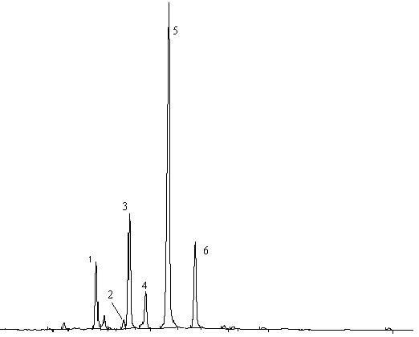
图A.1 马尾松松香典型气相色谱图
1——海松酸 2——异海松酸 3——长叶松酸
4——脱氢枞酸 5——枞酸 6——新枞酸
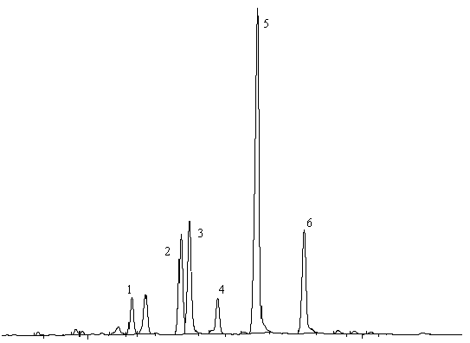
图A.2 湿地松松香典型气相色谱图

1——海松酸 2——异海松酸 3——长叶松酸
4——脱氢枞酸 5——枞酸 6——新枞酸

- （资料性附录）
马尾松松香和湿地松松香代表性和特征性组分含量范围
（面积归一化法）
马尾松松香和湿地松松香代表性和特征性组分含量（GC）范围，见表B.1。
表B.1 马尾松松香和湿地松松香代表性和特征性组分含量（GC）范围
组分 | 马尾松 |  | 湿地松
组分 | 最低含量/% | 最高含量/% | 最低含量/% | 最高含量/%
海松酸 | 6.0 | 10.0 | — | 6.0
异海松酸 | — | 2.5 | 10.0 | 17.0
长叶松酸 | 12.0 | 37.0 | 10.0 | 22.0
去氢枞酸 | — | 6.0 | — | 6.0
枞酸 | 28.0 | 65.0 | 35.0 | 50.0
新枞酸 | 8.0 | 25.0 | 10.0 | 20.0

_________________________________

